Titul Česká astrofotografie měsíce za květen 2015 získal snímek

Richarda Kotrby „Přelet ISS přes Slunce“.

Hradec Králové, 27. dubna 2015, přesná poloha pozorovatele 15°50'42.99" východní délky a 50°11'34.78" severní šířky. Nebývá zvykem uvádět v těchto medailoncích přesnou polohu pozorování. Nyní jsme však udělali výjimku. Neboť právě na tomto místě bylo možno v daný den a čas pořídit snímek, který zvítězil v květnovém kole astrofotografické soutěže ČAM. Jeho autorem je Richard Kotrba z Hradce Králové.
Mezinárodní kosmická stanice ISS, která je na obrázku na pozadí naší nejbližší hvězdy Slunce zachycena, letá ve vesmíru v podstatě již od 20. listopadu 1998. Tehdy byl na oběžnou dráhu vynesen modul Zarja. Trvale je stanice obydlena od 2. listopadu 2000, kdy na ni vstoupila první stálá posádka. Ve chvíli pořízení snímků, neboť se jedná o kompozici více obrázků, možná sledoval Zemi i s fotografem někdo ze šestičlenné americko-rusko-italské posádky. Fotografa však určitě nezahlédli. Stanice byla od něho v tu chvíli vzdálena 498 kilometrů a „ta chvíle“, tedy doba přeletu stanice na pozadí Slunce, trvala necelou sekundu.
Stanice se pohybuje okolo Země průměrnou rychlostí téměř 28 000 km/h a naši planetu tak oběhne přibližně za 92 minut. My ji pak můžeme v noci pozorovat jako jasný objekt pohybující se oblohou. Tedy pokud se zrovna pohybuje nad našimi oblastmi. Její dráha nad Zemí se totiž posouvá a tak se nám může stát, že několik dní stanici v noci vůbec neuvidíme.
Stanice byla v podstatě dokončena v roce 2011 po instalaci dvou venkovních plošin. Od té doby má stanice hmotnost okolo 450 tun, délku 74 metrů a rozpětí 108,4 metrů. Solární panely poskytují úctyhodných 110 kW a přetlakový, tedy lidsky využitelný vnitřní objem stanice zabírá téměř 1000 m³.
Že se jedná o vskutku impozantní dílo lidských rukou, je nepochybné. Vždyť i na tomto snímku rozlišíme několik detailů. Mezi dvěma dvojitými sadami solárních panelů nalezneme obrysy laboratorního modulu Destiny, modulu Kibó i modulu Columbus. Na druhé straně, za centrální příhradovou konstrukcí, pak tušíme první modul Stanice Zarja, užívaný v současné době jako sklad.
Co více dodat k vítěznému snímku? Snad donekonečna bychom mohli popisovat stanici, mohli bychom se dotknout i našeho Slunce. To vše však nyní pomineme, abychom poděkovali autorovi snímku, Richardu Kotrbovi, že byl jednak v pravý okamžik na správném místě, tedy vlastně ve stínu kosmické stanice ISS, ale zejména že snímek zaslal do soutěže ČAM, pořádané Českou astronomickou společností. Děkujeme a přejeme více takových snímků.
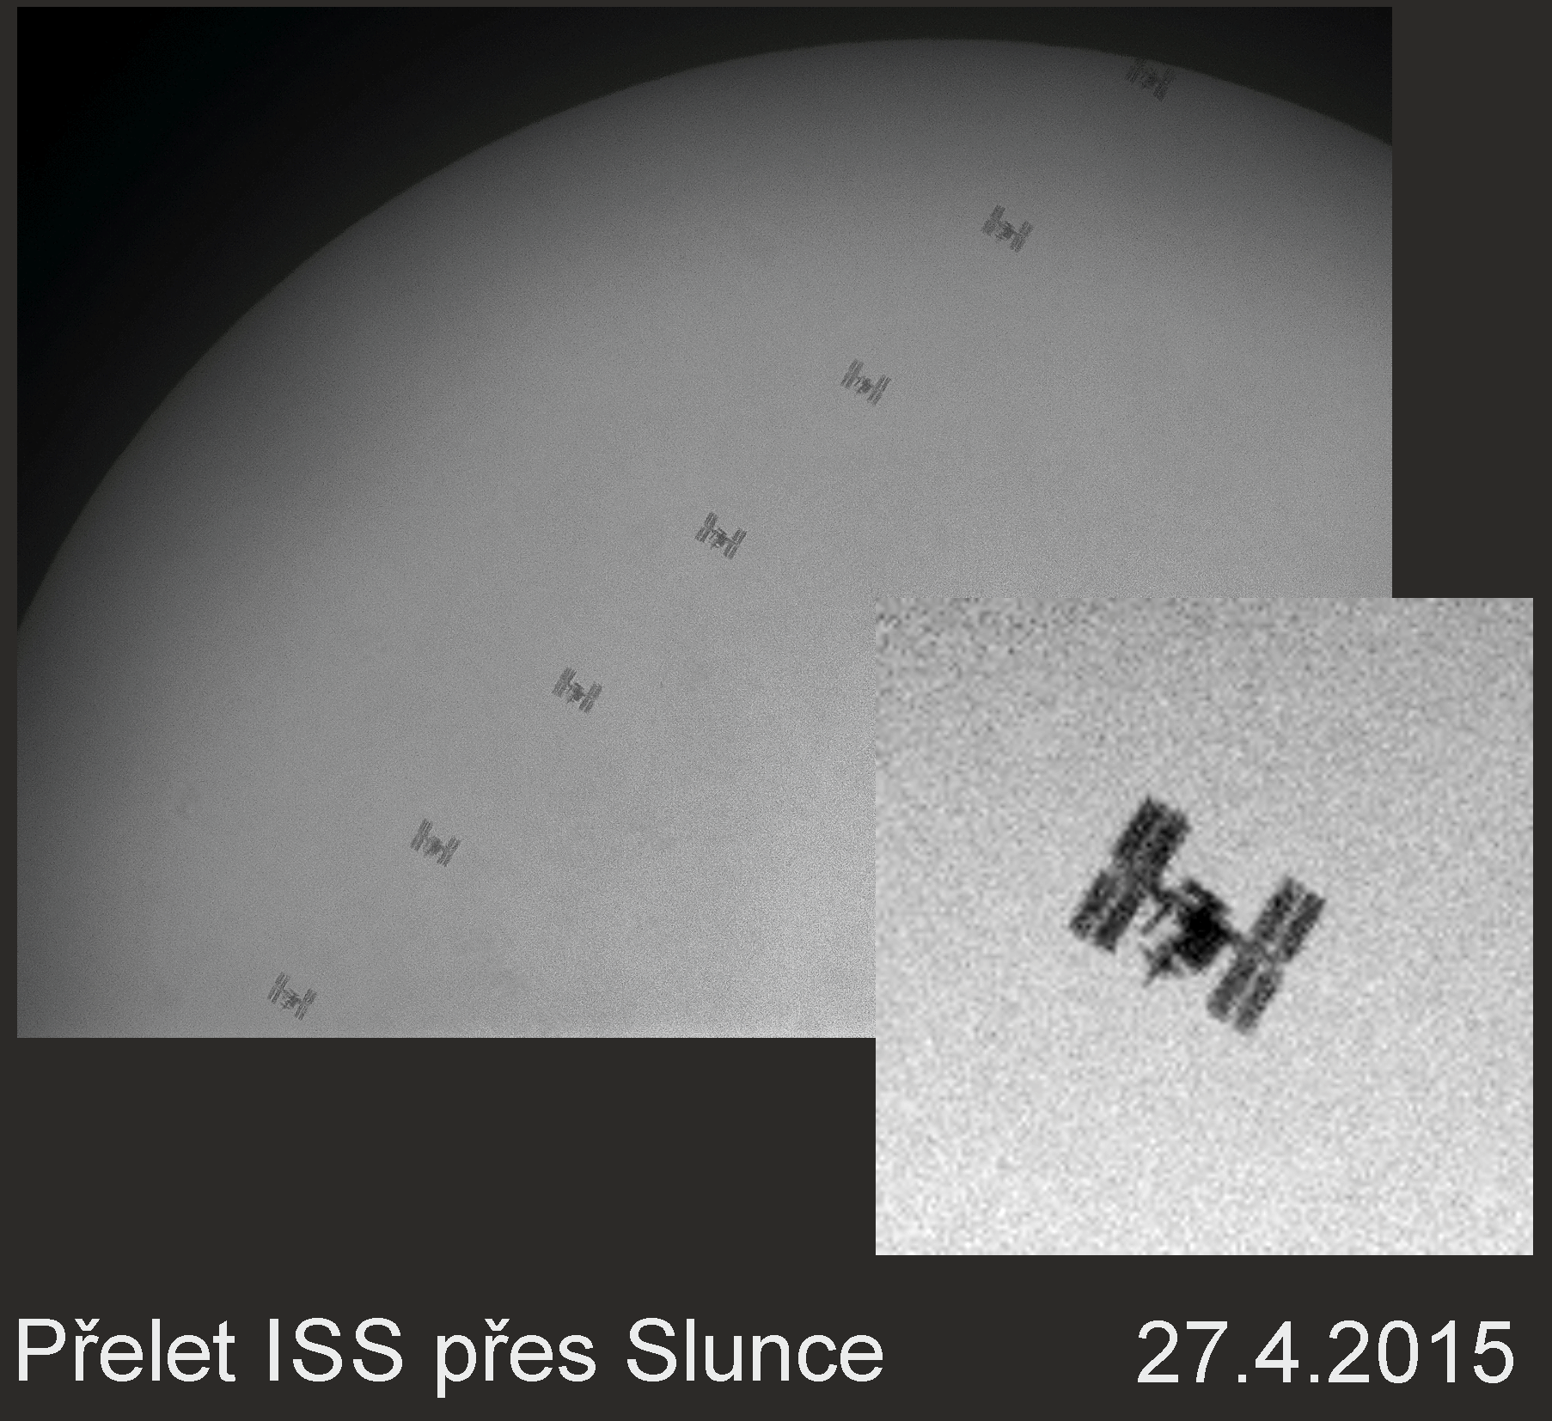

Autor: Richard Kotrba
Název: Přelet ISS přes Slunce
Místo: Hradec Králové, 15°50'42.99" 50°11'34.78"
Datum: 27. 4. 2015
Přístroj: refraktor TAL 125R , 1:8,9, Herschel hranol 2", EQ-6, Skyris 274M
Zpracování: Pořízen záznam 1600x1200px, 1/3000s, 15fps (sw iCAP), nekomprimovaný. Poznámka: Bylo trochu pod mrakem, proto snímek není natolik kontrastní, jak by mohl být. ISS byla 498 km daleko, měla průměr 56"; úkaz trval necelou sekundu. Snímáno cca 1,5 km od centrální linie přechodu za strašných nervů mezi mraky. Video oříznuto, vypreparovány snímky (7) obsahující ISS (Media Player Classic). Velký snímek: Složeno (resp. jemně zarovnáno) ve Photoshop CS4, finální lehká úprava ZPS17. Malý snímek: Vybrány 4 snímky, složeno v PS CS4 na ISS, ořez, 4x zvětšení a finalizace ZPS17. Malý snímek je kvůli tomu, aby si nikdo nemusel brát na studium ISS lupu. Nebyl pořízen a ani aplikován FF ani DF; snímek je zatížen poměrně velkým šumem, což je daň za to, že tlak byl (kromě zaostření) hlavně na co nejkratší expoziční čas (aby nebyla ISS rozmazaná) a tedy citlivost kamery nemohla být nastavena na malou hodnotu. Ani složením pouhých 7 snímků šum dostatečně nepoklesne.

Vítězné snímky v jednotlivých měsících a další informace si můžete prohlédnout na http://www.astro.cz/cam/.
Za porotu ČAM Marcel Bělík, Hvězdárna v Úpici

